МІНІСТЕРСТВО ОСВІТИ І НАУКИ УКРАЇНИ НАЦІОНАЛЬНОМУ УНІВЕРСИТЕТІ “ЛЬВІВСЬКА ПОЛІТЕХНІКА”

Кафедра систем штучного інтелекту



Лабораторна робота №2
з дисципліни
«Об’єктно-орієнтоване програмування»

Виконав:
студент групи ШІ-11
Ільницький Денис Юрійович

Тема роботи. Керування нерухомістю: Системи для управління орендою, купівлею, продажем і обслуговуванням нерухомості.
Мета роботи: навчитись імплементувати у своїй роботі інтерфейси, абстрактні класи, внутрішні та статичні класи, анонімні класи.
Мова програмування: C++.
Хід роботи
У програмі повинні бути реалізовані наступні принципи ООП:
- Інтерфейси та абстрактні класи
- Внутрішні, статичні класи
- Анонімні класи
Програма є консольною системою управління базою даних об'єктів нерухомості. Вона дозволяє вести облік різних типів об'єктів: апартаментів, комерційної нерухомості та приватних будинків. Основні функції програми:
- Створення бази: Додавання нових об'єктів різних типів у спільний реєстр.
- Управління ринком: Зміна цін на об'єкти, видалення об'єктів з бази.
- Операції з власністю: Купівля нерухомості користувачем та її подальший продаж.
- Оренда: Зміна статусу об'єкта (вільно/зайнято).
- Економіка: Розрахунок щомісячного пасивного доходу від орендованих об'єктів, що знаходяться у власності користувача.
- Технічне обслуговування: Проведення ремонту для типів об'єктів, що підтримують цю функцію.
Інтерфейс:
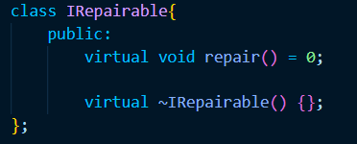
Абстрактні, внутрішні, статичні класи:
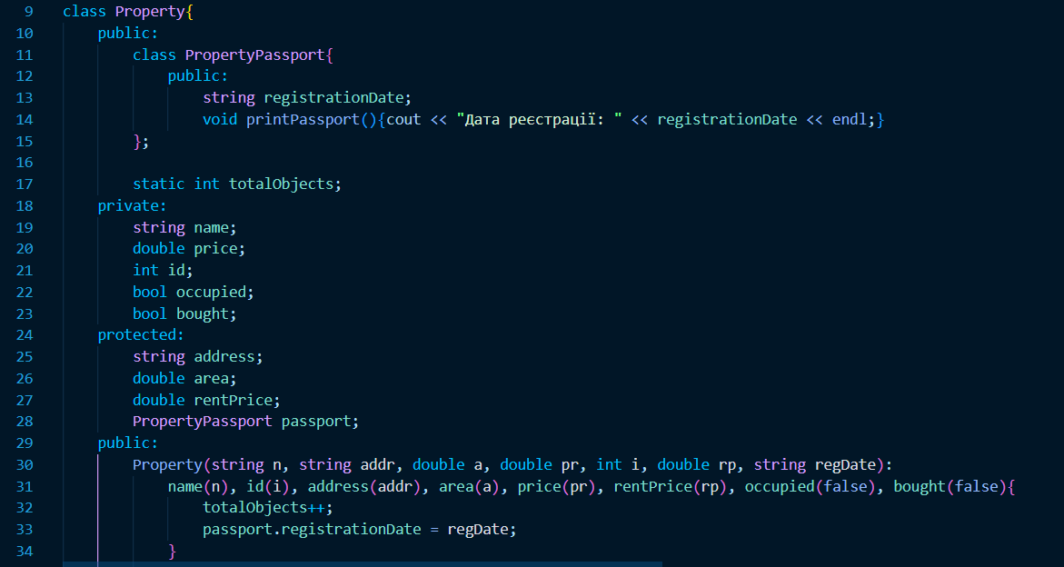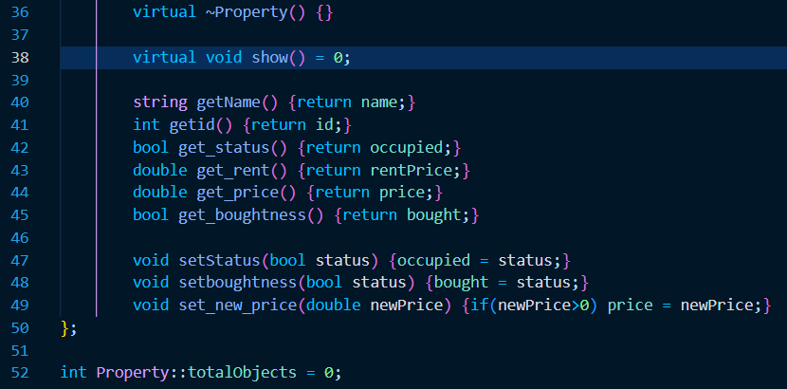
Анонімний клас:
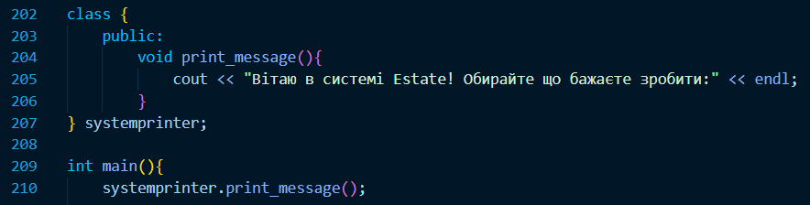
Діаграма проєкту:
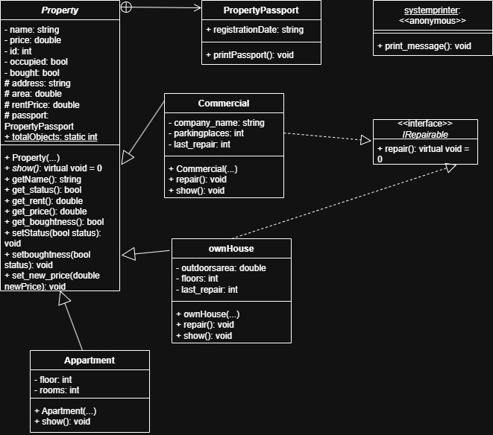

Висновок: під час виконання цієї роботи я навчився застосовувати у своїй роботі внутрішні, статичні, абстрактні та анонімні класи, а також інтерфейси та розглянув їхні переваги й недоліки.

